ВЕРТИКАЛЬНОЕ ОЗЕЛЕНЕНИЕ ГОРОДОВ
Л. А. Пылева ООО «Цветущие фантазии», г. Липецк

Сегодня украшение и красивое оформление улиц живыми цветами — одна из модных тенденций в оформлении городов. Сплетение различных форм и стилей является наиболее интересным направлением не только в современном искусстве, но и в архитектуре.

Наша с вами задача - гармонично вписать красоту живой природы в городской пейзаж и разнообразные формы архитектурных сооружений, чтобы насытить город великолепием цветов и растений.

Для этого мы предлагаем незаменимые для благоустройства города цветочные вазоны, которые с легкостью устанавливаются на оригинальные конструкции и позволят реализовать Ваши самые смелые цветущие фантазии (табл. 1).

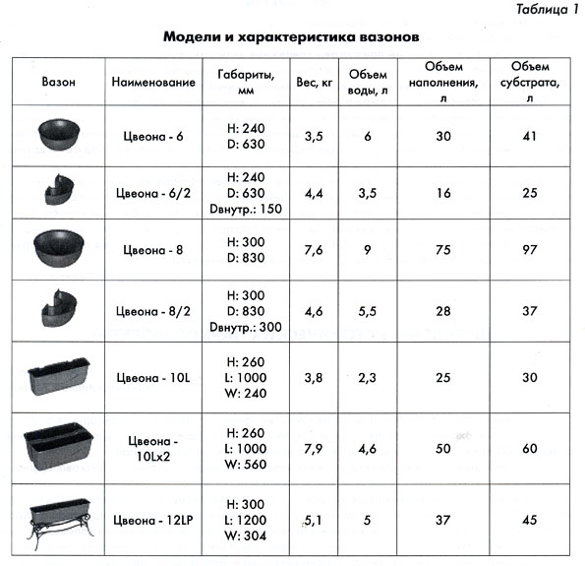

Вазоны обладают всеми свойствами, необходимыми для удобного применения и полноценного роста в них растений.

Вазоны изготовлены из современных высококачественных композитных материалов, что обеспечивает их сохранность на долгие годы. Чаши не подвержены атмосферным воздействиям, органическим растворителям, ультрафиолету. Прочная идеально ровная поверхность, округлые кромки вазонов - все это обеспечивает бережный уход за растениями.

Герметичная внутренняя полость позволяет накапливать и сохранять достаточный объем воды, что снижает частоту полива, а специальные отверстия не позволяют накопленной воде близко подходить к корням растений. Многочисленные дренажные отверстия обеспечивают стабильное питание почвы парами влаги.

Термоизоляция двойной стенкой защищает корни растений от чрезмерного нагрева или охлаждения, причем поддерживая постоянную температуру почвы и исключая воздействие резких перепадов температуры. Наши изделия бережно и надежно сохранят растения и обеспечат длительный срок их цветения.

Конструктив

На изделиях предусмотрены специальные пазы и отверстия, которые обеспечивают удобный монтаж, не требующий специальной подготовки.

В комплекте с вазонами мы предлагаем крепежные элементы, разработанные нашими специалистами, которые позволят быстро и надежно установить вазоны на требуемые конструкции, стену, забор, перила или специальные вертикальные стойки различных конфигураций.

Благодаря современным формам и разнообразным комбинациям конструкций достигается огромное количество вариантов композиций, которые только можно представить, специальные металлические конструкции позволяют установить до десятка вазонов на каждую, возможно устанавливать целые цветущие сады из конструкций типа «Дерево», «Фонтан», «Фонарь», «Радуга» и другие.

Наш ассортимент постоянно расширяется!

В этом году нами были представлены семь видов вазонов, которые мы вам показали, но уже сейчас мы представляем новый вид - это конусовидные вазоны. С их помощью можно создать оригинальные цветники, не прибегая к сложным конструкциям. А в проекте - мобильные клумбы. Еще в теплицах в мобильные клумбы высаживается цветочная рассада, а с приходом теплых дней они размещаются на улицах города в виде разнообразных цветников, где высадка цветов в открытый грунт невозможна. Главное преимущество цветочной клумбы - мобильность.

Наши вазоны успешно зарекомендовали себя во многих городах Российской Федерации.

